



ИЗМЕНЕНИЯ В СОДЕРЖАНИИ ДОШКОЛЬНОГО
ОБРАЗОВАНИЯ В СВЯЗИ С ПЕРЕХОДОМ НА
ФЕДЕРАЛЬНУЮ ОБРАЗОВАТЕЛЬНУЮ
ПРОГРАММУ ДОШКОЛЬНОГО ОБРАЗОВАНИЯ
Разработана
на
основе
материалов
Минпросвещения
России
и
лаборатории
дошкольного
образования
Института
возрастной
физиологии
Российской
академии
образования
2023
год





ФОП ДО
ЦЕЛЬ
разностороннее
развитие
ребёнка
в
период
дошкольного
детства
с
учётом
возрастных
и
индивидуальных
особенностей
на
основе
духовно
-
нравственных
ценностей
российского
народа,
исторических
и
национально
-
культурных
традиций
п
.
14
.
1
НОРМАТИВНЫЙ
ДОКУМЕНТ
разработана
в
соответствии
с
ФГОС
ДО,
обязательна
к
исполнению
ЕДИНОЕ ЯДРО
СОДЕРЖАНИЯ ДО
приобщение
детей
к
духовно
-
нравственным
и
социокультурным
ценностям
российского
народа
ЕДИНОЕ
ОБРАЗОВАТЕЛЬНОЕ
ПРОСТРАНСТВО
обеспечивающего
равные,
качественные
условия
ДО,
вне
зависимости
от
места
проживания
В
основе
ФОП
лежат
традиционные
российские
духовно
-
нравственные
ценности
:
достоинство,
права
и
свободы
человека,
патриотизм,
гражданственность,
служение
Отечеству
и
ответственность
за
его
судьбу,
высокие
нравственные
идеалы,
крепкая
семья,
созидательный
труд,
приоритет
духовного
над
материальным,
гуманизм,
милосердие,
справедливость,
коллективизм,
взаимопомощь
взаимоуважение,
историческая
память
и
преемственность
поколений,
единство
народов
России
п
.
14
.
1

ИЗМЕНЕНИЯ В СОДЕРЖАНИИ ПО РАЗДЕЛУ
 | 2 м – 1 год | 1 – 2 года | 2 – 3 года | 3 – 4 года | 4 – 5 лет | 5 – 6 лет | 6 – 7 лет
Социальные отношения | общение с ребенком | первичные  представления о себе и  социальных  правилах | уточнение  знаний о себе, назначение  окружающих  предметов | образ Я,  правила  культуры,  эмоциональные состояния | представле-  ние о себе, нормы  поведения в  обществе | закрепление  представлений  о себе,  регуляция поведения | закрепление  представлений о себе и  окружающих,  сочувствие,  эмпатия
Формирование основ гражданственности и патриотизма |  |  |  | представле  -  ния о малой  родине,  красоте  природы | ознакомле  -  ние с  символикой,  традициями,  культурой | представления о много-  национальной стране | жизнь и  творчество  известных  людей
Трудовое воспитание |  |  |  | представления о труде, навыки  самообслужив ания | содержание и структура  хозяйственно-  бытового  труда | профессии,  экономические знания | разумное  потребление, культурные и  материальные ценности
Формирование основ безопасного поведения |  |  |  |  | Основные правила  безопасного поведения в быту, на улице | безопасность в  сети Интернет | оказание  элементарной помощи
СОЦИАЛЬНО-КОММУНИКАТИВНОЕ РАЗВИТИЕ

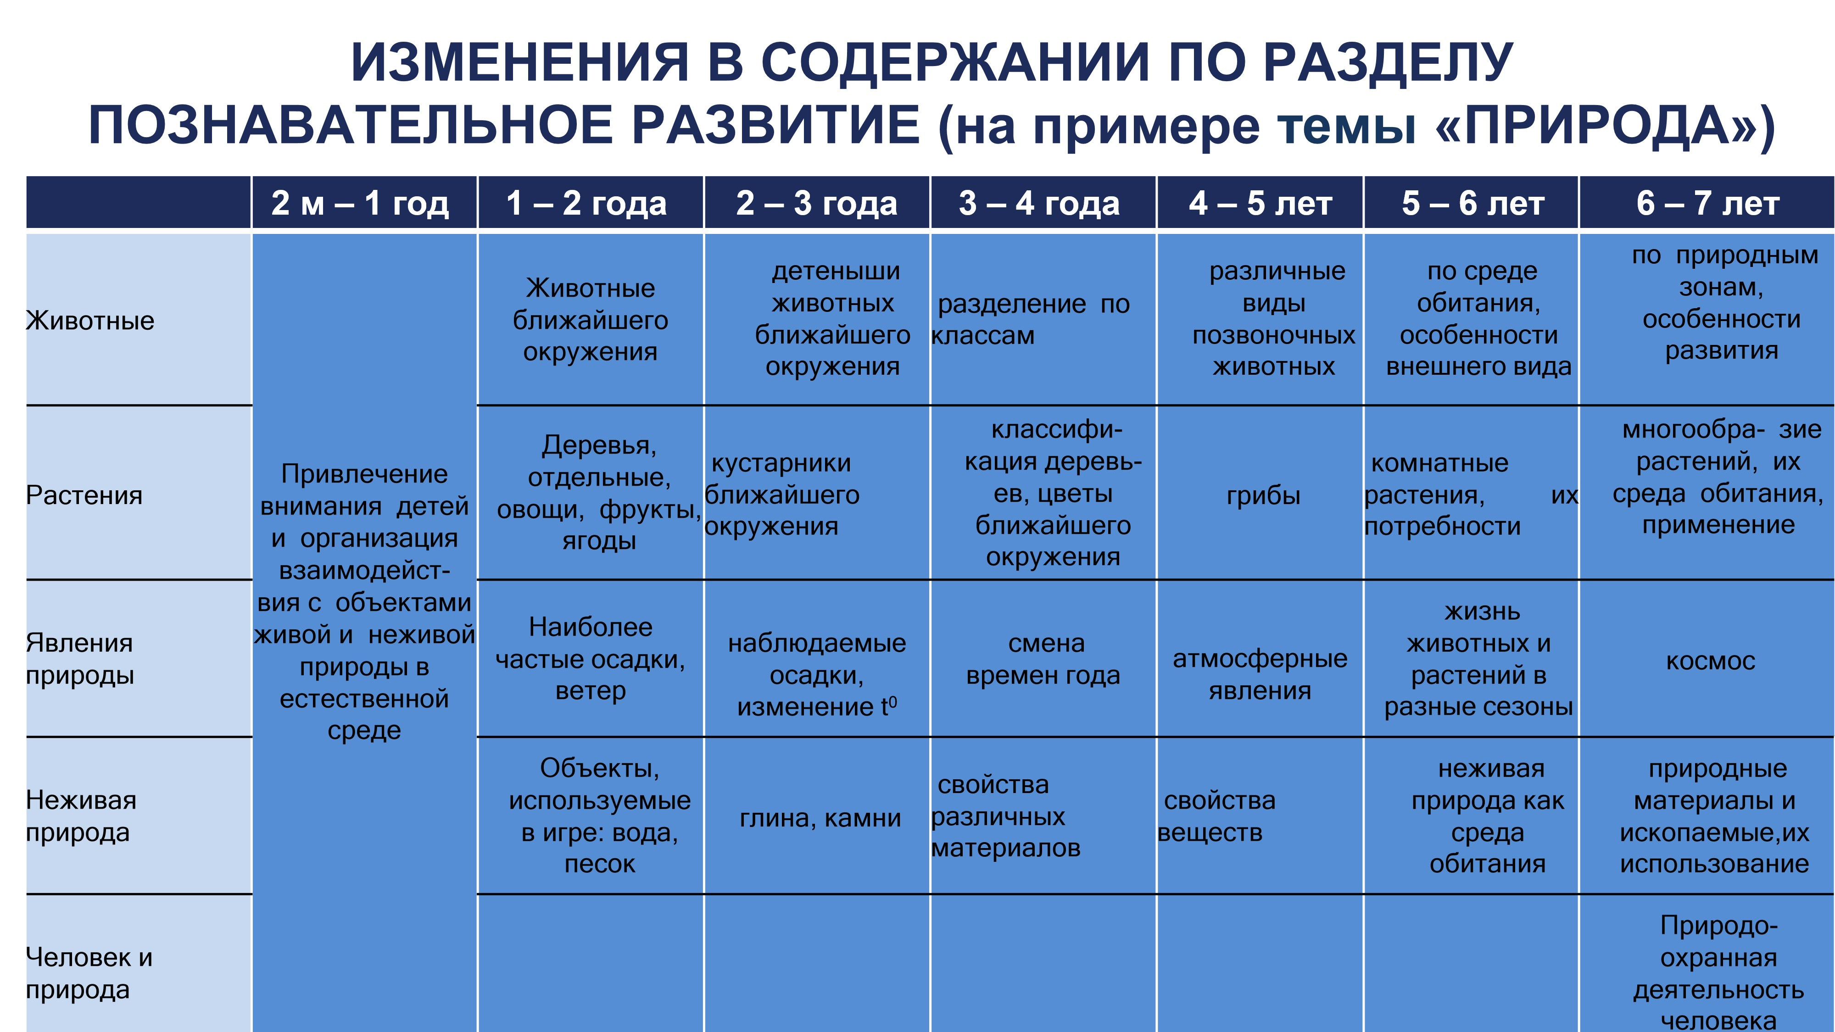

ИЗМЕНЕНИЯ В СОДЕРЖАНИИ ПО РАЗДЕЛУ
РЕЧЕВОЕ РАЗВИТИЕ
2
м
–
1
год
1

–
2
года
2

–
3
года
3

–
года
4
4

–
5
лет
5

–
6
лет
6

–
7
лет
Словарь
Понимание
речи, простые

слова
ответ на
вопросы,
фразы (2
-
3
сл.
)
глаголы,
прилагатель
-
ные, короткие

фразы
обобщающие
слова
вежливые
слова
социально
-
нравственные

категории
выразитель
-
ность речи
Звуковая
культура

Внятная речь,
выразитель
-
ность
фонемати
-
ческий слух,
звукопроизнош

ение
интонация,
тембр, сила
голоса
интонацион
-
ная вырази
-
тельность
исправление
имеющихся
нарушений
Граммати
-
ческий строй
Окончания,
суффиксы,
творчество
род, падеж,
число;
предложение
приставки
;
второстепен
-
ные
члены
сложные
случаи
употребления
словные
слова,
числительные
Связная речь
Составление
рассказа, в т.ч.

о свои мысли
пересказ
участие в
коллективном

разговоре
диалог,
речевой этикет
рассуждение,
речевое
планирование
Интерес к
литературе
Фольклорные

произведения,

рассказы
понимание
содержания,
повтор
рифмы
различные
жанры
литературы
познаватель
-
ная литература
книга как
произведение,
творчество
Подготовка к
грамоте
Слово, звук
узнавание
слова на звук
буква,
гласный,
согласный
звуковой
анализ,
предложение

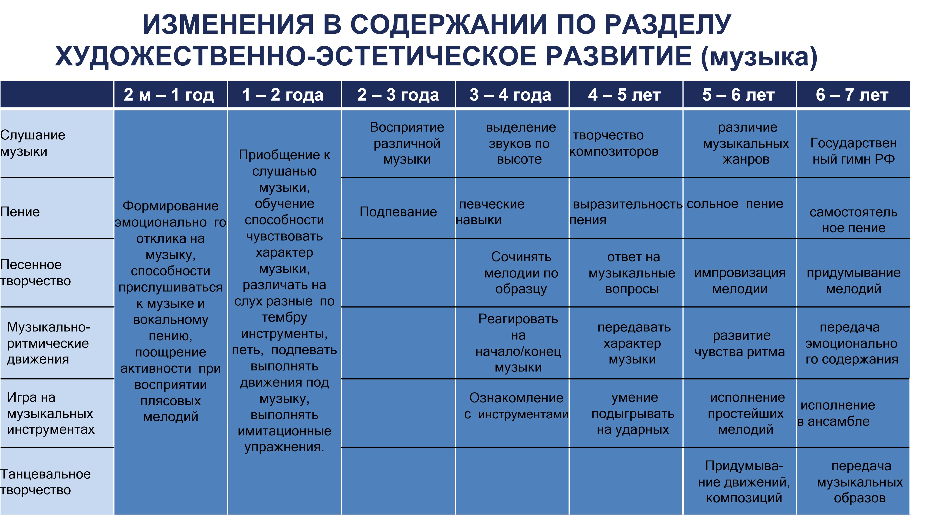

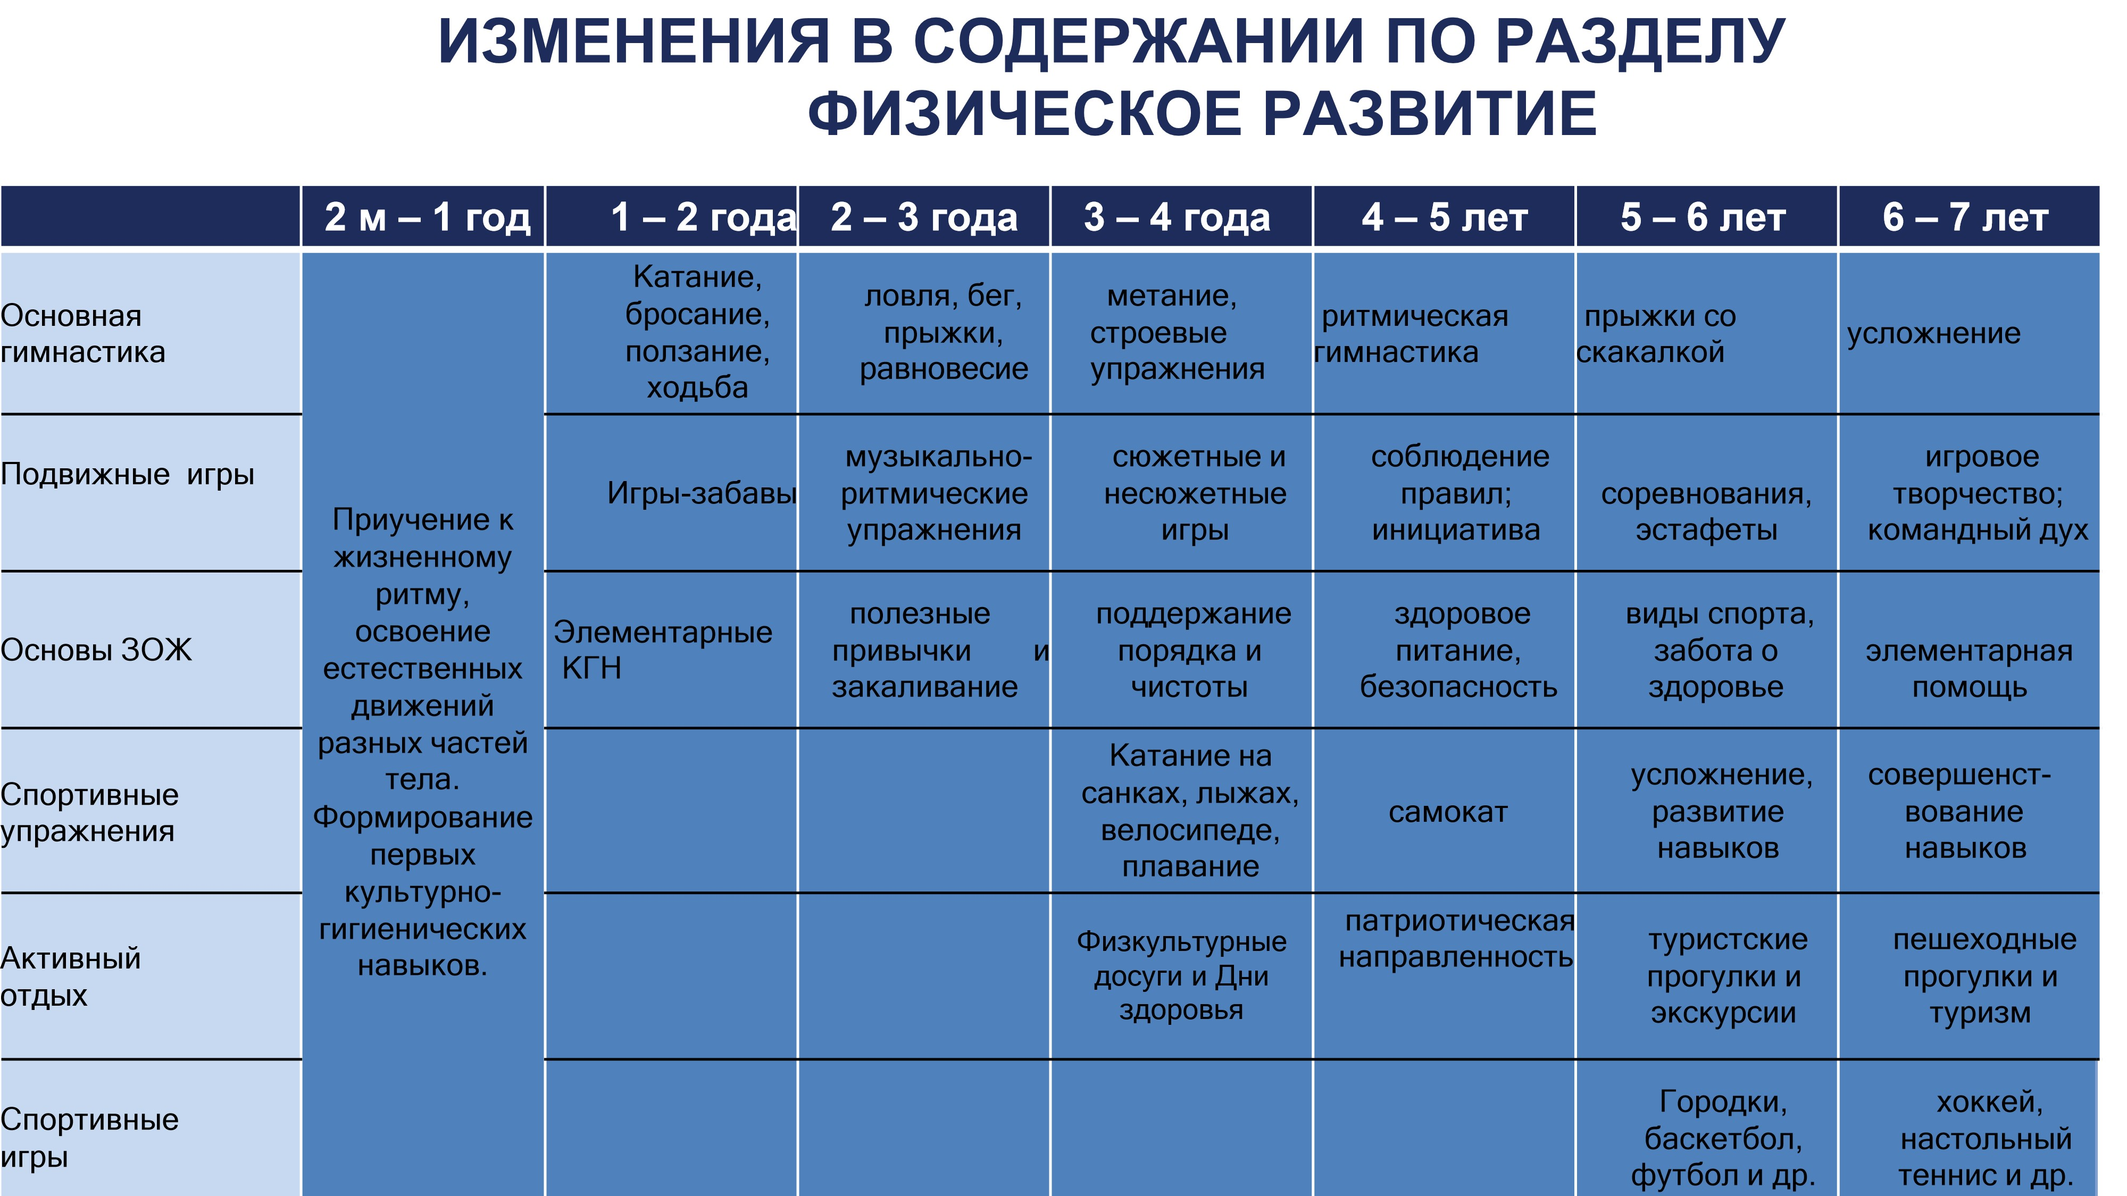





ЕДИНОЕ ОБРАЗОВАТЕЛЬНОЕ
ПРОСТРАНСТВО
Равные
возможности
Качественное
образование
Консолидация
общества
=
суверенитет образовательной системы РФ
ФОП
ФОП ДО: ВОСПИТАНИЕ И РАЗВИТИЕ
РЕБЕНКА ДОШКОЛЬНОГО ВОЗРАСТА,
ГРАЖДАНИНА РФ, ФОРМИРОВАНИЕ ОСНОВ
ГРАЖДАНСКОЙ И КУЛЬТУРНОЙ
ИДЕНТИЧНОСТИ НА ДОСТУПНОМ
СОДЕРЖАНИИ, ДОСТУПНЫМИ СРЕДСТВАМИ

